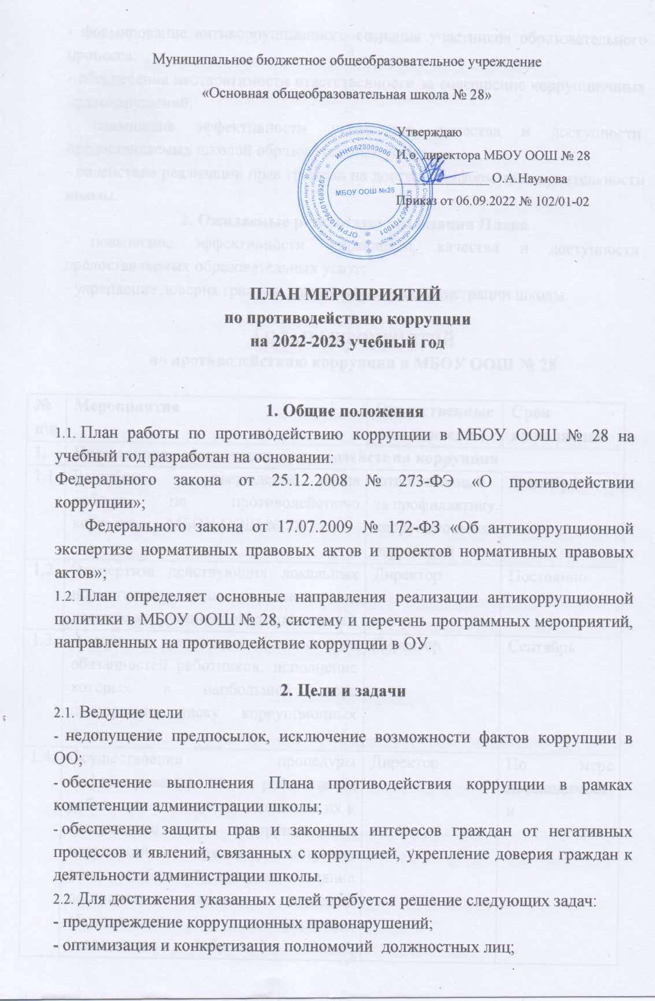

Муниципальное бюджетное общеобразовательное учреждение

«Основная общеобразовательная школа № 28»

**ПЛАН МЕРОПРИЯТИЙ**

**по противодействию коррупции**

**на 2022-2023 учебный год**

**1. Общие положения**

1. План работы по противодействию коррупции в МБОУ ООШ № 28 на учебный год разработан на основании:

Федерального закона от 25.12.2008 № 273-ФЭ «О противодействии коррупции»;

Федерального закона от 17.07.2009 № 172-ФЗ «Об антикоррупционной экспертизе нормативных правовых актов и проектов нормативных правовых актов»;

1. План определяет основные направления реализации антикоррупционной политики в МБОУ ООШ № 28, систему и перечень программных мероприятий, направленных на противодействие коррупции в ОУ.

**2. Цели и задачи**

* 1. Ведущие цели
* недопущение предпосылок, исключение возможности фактов коррупции в ОО;
* обеспечение выполнения Плана противодействия коррупции в рамках компетенции администрации школы;
* обеспечение защиты прав и законных интересов граждан от негативных процессов и явлений, связанных с коррупцией, укрепление доверия граждан к деятельности администрации школы.
  1. Для достижения указанных целей требуется решение следующих задач:

- предупреждение коррупционных правонарушений;

- оптимизация и конкретизация полномочий  должностных лиц;

- формирование антикоррупционного сознания участников образовательного процесса;

- обеспечение неотвратимости ответственности за совершение коррупционных правонарушений;

- повышение эффективности  управления, качества и доступности  предоставляемых школой образовательных услуг;

- содействие реализации прав граждан на доступ к информации о деятельности школы.

**3. Ожидаемые результаты реализации Плана**

- повышение эффективности  управления, качества и доступности  предоставляемых образовательных услуг;

- укрепление доверия граждан к деятельности администрации школы.

**4.ПЛАН МЕРОПРИЯТИЙ**

**по противодействию коррупции в МБОУ ООШ № 28**

|  |  |  |  |
| --- | --- | --- | --- |
| **№**  **п\п** | **Мероприятия** | **Ответственные исполнители** | **Срок выполнения** |
| **1.** | **Нормативное обеспечение противодействия коррупции** | | |
| 1.1 | Разработка и утверждение плана работы по противодействию коррупции в МБОУ ООШ № 28 | ответственный за профилактику коррупционных нарушений | Сентябрь |
| 1.2. | Экспертиза действующих локальных нормативных актов учреждения на наличие коррупционной составляющей | Директор | Постоянно |
| 1.3. | Анализ и уточнение должностных обязанностей работников, исполнение которых в наибольшей мере подвержено риску коррупционных проявлений | Директор | Сентябрь |
| 1.4. | Осуществление процедуры информирования работниками работодателя о случаях склонения их к совершению коррупционных нарушений и порядка рассмотрения таких сообщений, включая создание доступных каналов передачи обозначенной информации (механизмов "обратной связи", телефона доверия и т. п.) | Директор | По мере необходимости |
| **2.** | **Организация взаимодействия с родителями и общественностью** | | |
| 2.1 | Рассмотрение в соответствии с действующим законодательством обращений граждан, содержащих сведения о коррупции по вопросам, находящимся в компетенции администрации школы | Директор | По мере поступления обращений |
| 2.2 | Проведение родительских собраний по ознакомлению родителей обучающихся с нормативными актами по вопросам предоставления гражданам платных образовательных услуг, привлечения и использования благотворительных средств и мерах по предупреждению незаконных сборов денежных средств с родителей. | Зам. директора по УВР | Декабрь |
| 2.3 | Размещение на официальном сайте учреждения отчёта о расходовании бюджетных средств | Директор | До 15 января |
| 2.4. | Ведение на официальном сайте школы странички «Противодействие коррупции» | ответственный за профилактику коррупционных нарушений | Постоянно |
| 2.5. | Проведение социологического исследования среди родителей по теме «Удовлетворённость потребителей качеством образовательных услуг» | Зам. директора по УВР | Декабрь |
| 2.6 | Осуществление личного приёма граждан администрацией учреждения | Директор | Приемные дни |
| 2.7 | Обеспечение соблюдения порядка административных процедур по приёму и рассмотрению жалоб и обращений граждан | Директор | Постоянно |
| 2.8. | Экспертиза жалоб и обращений граждан, поступающих через информационные каналы связи (электронная почта, телефон, гостевая книга сайта школы) на предмет установления фактов проявления коррупции должностными лицами школы | Директор | По мере поступления обращений |
| **3.** | **Правовое просвещение и повышение антикоррупционной компетентности работников** | | |
| 3.1 | Мониторинг изменений действующего законодательства в области противодействия коррупции | Директор | В течение года |
| **4.** | **Осуществление контроля финансово-хозяйственной и образовательной деятельности учреждения в целях предупреждения коррупции** | | |
| 4.1 | Осуществление контроля за соблюдением требований, установленных Федеральным законом  №44 -ФЗ «О размещении заказов на поставки товаров, выполнение работ, оказание услуг для государственных и муниципальных нужд» | Директор, комиссия по закупкам | В течение года |
| 4.2 | Осуществление контроля за соблюдением требований к имуществу кабинетов, обеспечение его сохранности, целевого и эффективного использования | Директор, завхоз | ноябрь  май |
| 4.3 | Осуществление контроля за целевым использованием бюджетных средств | Директор | В течение года |
| 4.4 | Осуществление контроля за организацией и проведением ГИА | Директор,  заместитель директора по УВР | май, июнь |
| 4.5 | Осуществление контроля за получением, учётом, хранением, заполнением и порядком выдачи документов государственного образца об основном общем образовании | Директор  заместитель директора по УВР | июнь |